Одесский Национальный Политехнический Университет

Кафедра информационных систем

Лабораторная работа № 1

по дисциплине: «Веб-технологии и веб-дизайн»

на тему «Служебные утилиты для работы в Интернет. Изучение протокола HTTP»

Выполнил:

Ст. группы АИ-166

Дидух Э. Г.

Проверил:

Червоненко П. П.

Одесса, 2017

**ЗАДАНИЕ НА ЛАБОРАТОРНУЮ РАБОТУ:**

**Задание 1**

С помощью утилиты ipconfig (запускается в командной строке командой ipconfig) определите IP-адрес и маску подсети для своего компьютера.

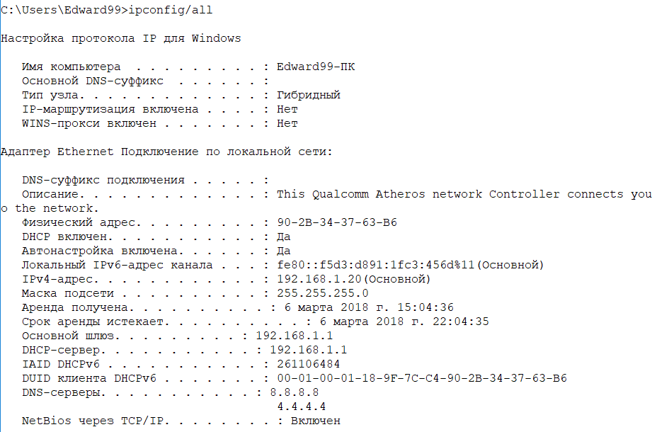

Определите класс подсети, в которой находится ваш компьютер без использования маски подсети и по маске подсети.

**IPv4 – 192.168.1.20, соответственно класс сети - С**

Определите адрес подсети, в которой находится ваш компьютер, с использованием функции "Логическое И" над IP-адресом и маской подсети. Следует иметь в виду, что операция "Логическое И" должна производиться с двоичным представлением операндов.

**192.168.1.20 → 11000000.10101000.1.10100**

**255.255.255.0 → 11111111.11111111.11111111.0**

**11000000.10101000.1.10100 ∩ 11111111.11111111.11111111.0**

**=**

**11000000.10101000.1.0**

**Адрес подсети – 192.168.1.0**

**Задание 2**

С помощью утилиты ping (запускается в командной строке командой ping ) проверьте доступность хостов, минимальное, среднее и максимальное время приема-передачи ICMP пакетов до них. Можно рассмотреть хосты, например в следующей последовательности:

Сервер вашего непосредственного провайдера или сервера вашей подсети;

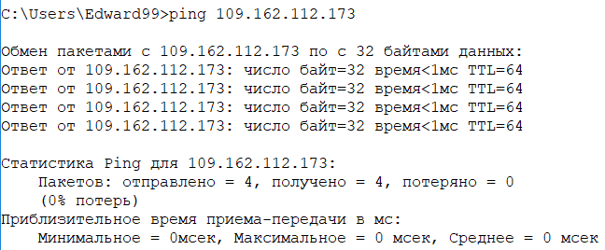

Какой-либо сервер вашего региона;

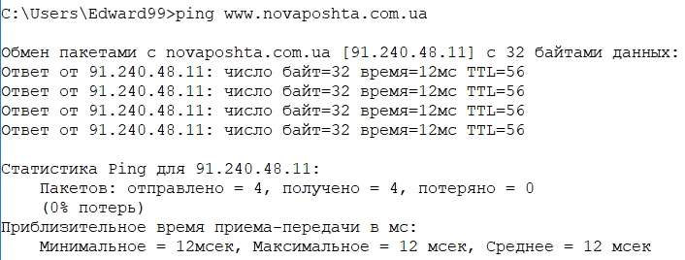

Веб-сервер компании Майкрософт: [www.microsoft.com](http://www.microsoft.com/);

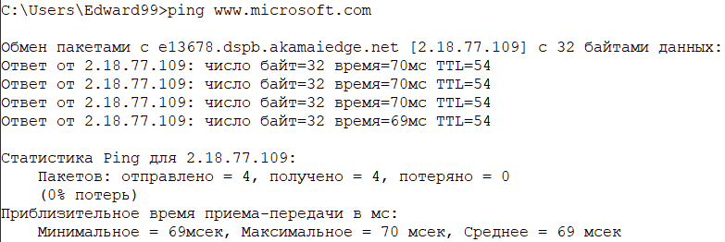

Веб-сервер Университета в Кембридже: [www.cam.ac.uk](http://www.cam.ac.uk/);

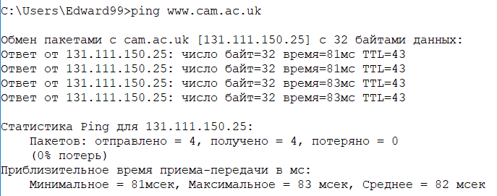

Веб-сервер Университета в Калифорнии: [www.ucla.edu](http://www.ucla.edu/);

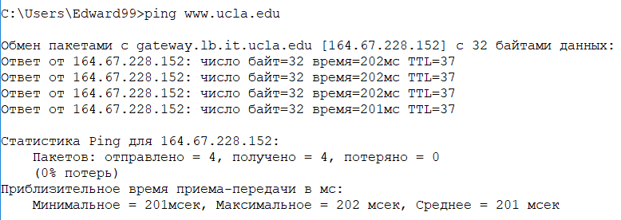

Веб-сервер Университета в Токио: [www.u-tokyo.ac.jp](http://www.u-tokyo.ac.jp/);

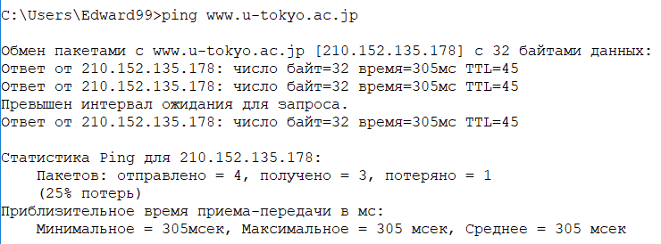

Обратите внимание, что в последнем случае ICMP-пакеты блокируются веб-сервером.

**Задание 3**

С помощью утилиты tracert (запускается в командной строке командой tracert ) определите маршруты следования и время прохождения пакетов до хостов, приведенных в задании 2.

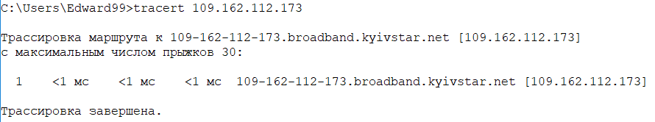

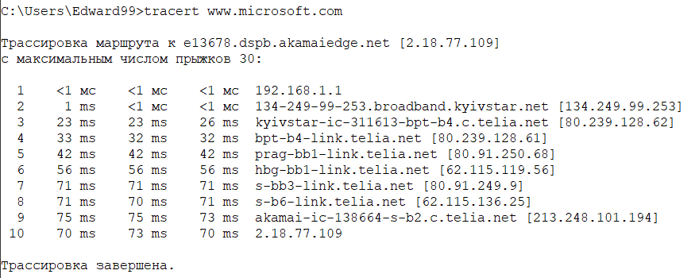

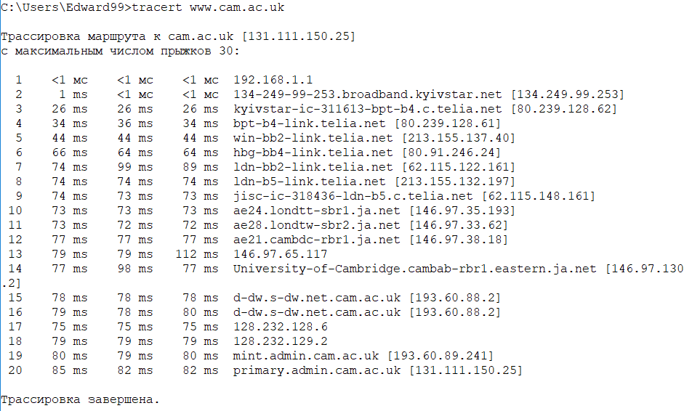

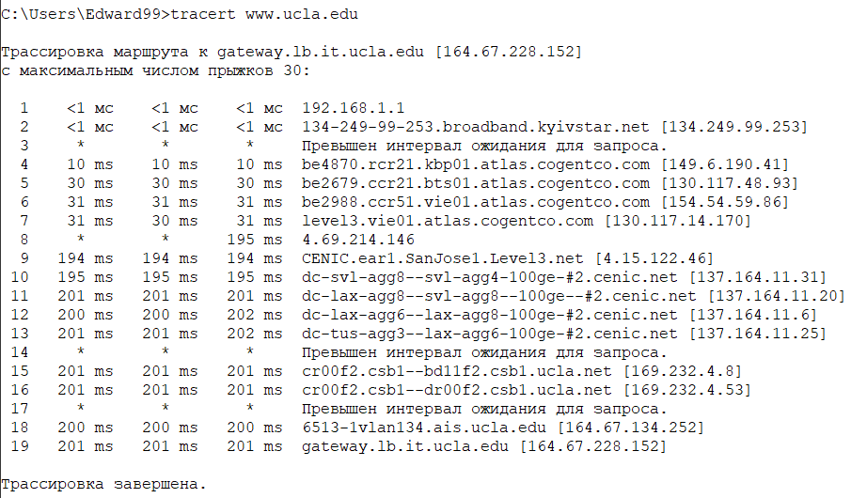

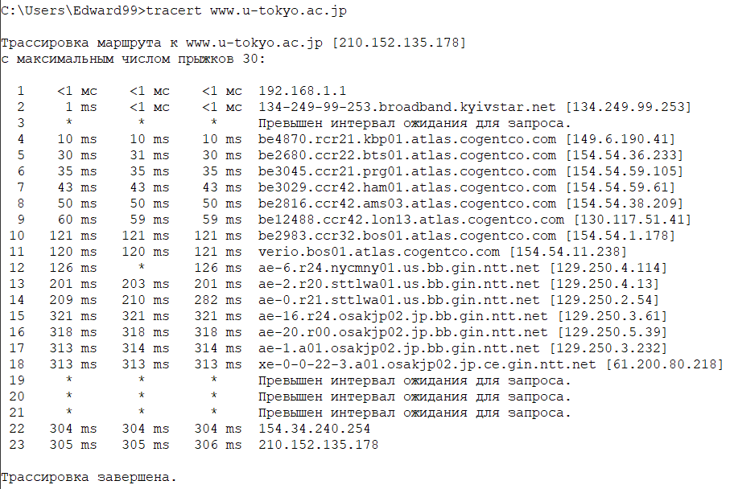

**Задание 4**

С помощью утилиты netstat (запускается в командной строке командой netstat ) посмотрите активные текущие сетевые подключения и их состояние на вашем компьютере.

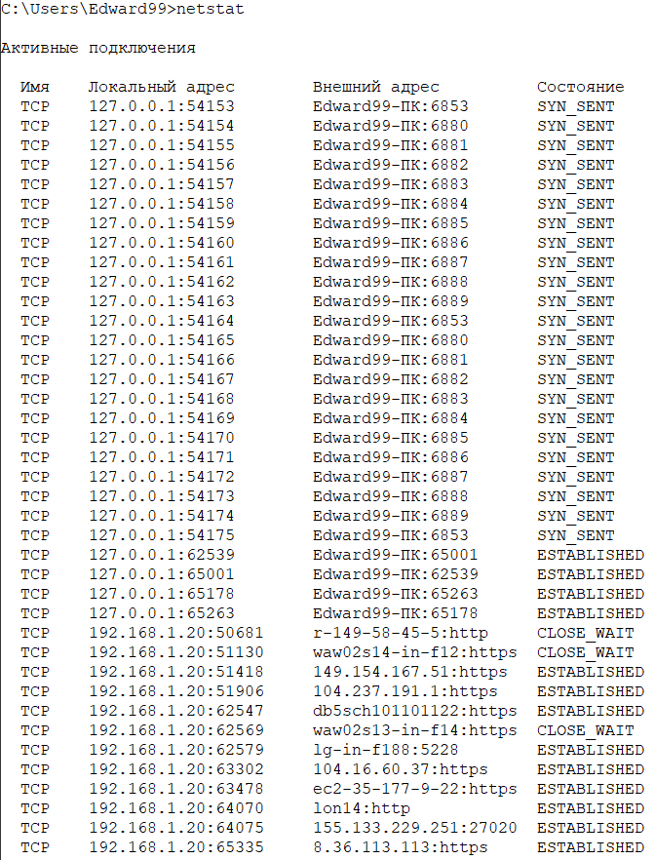

Запустите несколько экземпляров веб-браузера, загрузив в них веб-страницы с разных веб-серверов. Посмотрите с помощью netstat, какие новые сетевые подключения появились в списке.

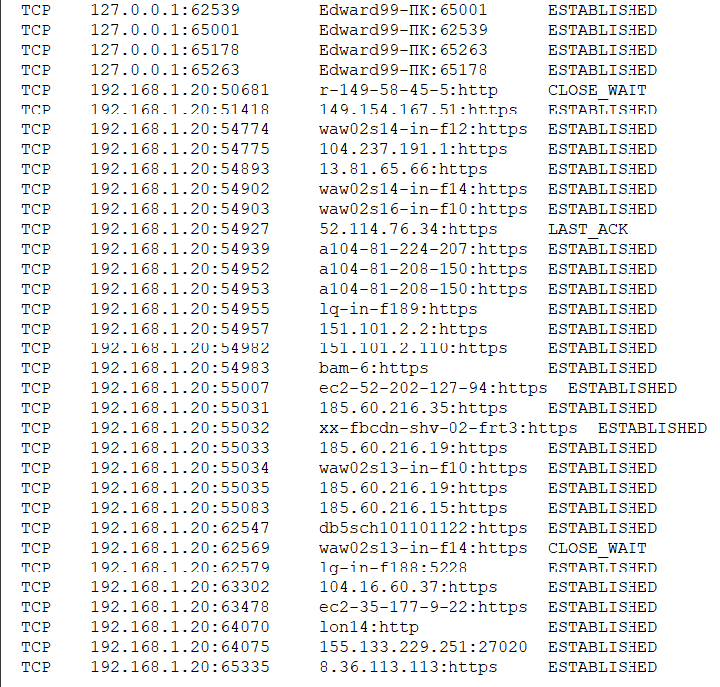

Закрывайте браузеры и с помощью netstat проверяйте изменение списка сетевых подключений.

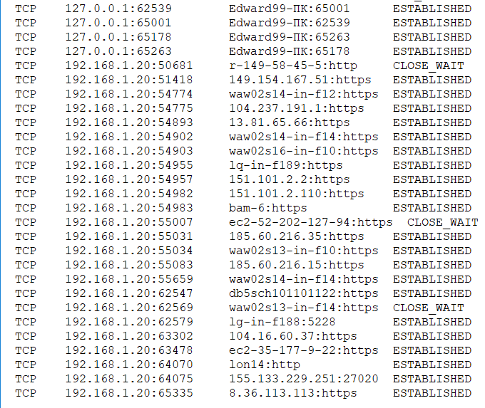

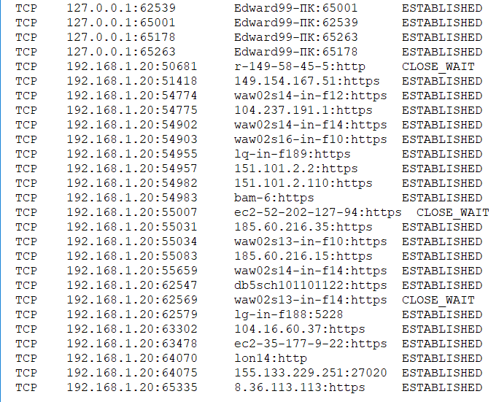

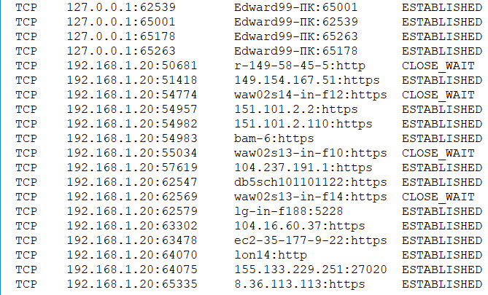

**Выводы:** В данной лабораторной работе мы ознакомились со служебными утилитами для работы в сети Интернет, определением класса и адреса подсети с помощью маски подсети и IP-адреса, утилитами ping, tracert, telnetи протоколом http, соответственно цель работы достигнута.